è sempre 25 novembre


Federazione Italiana Giuoco Calcio
Lega Nazionale Dilettanti
COMITATO REGIONALE SICILIA

Via Orazio Siino s.n.c., 90010 FICARAZZI - PA
CENTRALINO: 091.680.84.02
Indirizzo Internet: sicilia.lnd.it
e-mail:presidenza.sicilia@lnd.it

Comunicato Ufficiale n°569 del 4 giugno 2025
Stagione Sportiva 2024/2025

1. COMUNICAZIONI DELLA L.N.D.

CIRCOLARE n.64 del 3 giugno 2025
Oggetto: Nuova disciplina delle detrazioni IRPEF dal 1° gennaio 2025
Circolare Agenzia Entrate n.6/E del 29 maggio 2025
Si trasmette, per opportuna conoscenza, copia della Circolare n.19-2025 elaborata dal Centro Studi Tributari della L.N.D., inerente l’oggetto.
https://www.lnd.it/it/comunicati-e-circolari/circolari/circolari-2024-25/14590-circolare-n-64-circolare-19-2025-centro-studi-tributari-lnd/file

CIRCOLARE n.65 del 3 giugno 2025
Oggetto: Trasparenza – 30 giugno 2025 – Obblighi di pubblicità delle erogazioni della Pubblica Amministrazione
Si trasmette, per opportuna conoscenza, copia della Circolare n.20-2025 elaborata dal Centro Studi Tributari della L.N.D., inerente l’oggetto.
https://www.lnd.it/it/comunicati-e-circolari/circolari/circolari-2024-25/14593-circolare-n-65-circolare-20-2025-centro-studi-tributari-lnd/file

COMUNICATO UFFICIALE n. 517 – pubblicato il 3 giugno 2025

Campionato Juniores Dilettanti – Fase Nazionale – Semifinale di Andata
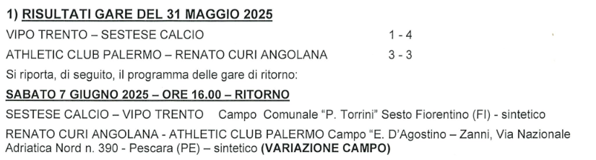
https://www.lnd.it/it/comunicati-e-circolari/comunicati-ufficiali/stagione-sportiva-2024-2025/14594-comunicato-ufficiale-n-517-campionato-juniores-dilettanti-fase-nazionale-semifinali-andata/file

COMUNICATO UFFICIALE n.519 – pubblicato il 3 giugno 2025
In allegato i Comunicati Ufficiali n. 10, 11, 12, 13 di Beach Soccer, relativi allo svolgimento della tappa del Campionato di Serie A e Finale Supercoppa di Beach Soccer 2025, competizioni tenutasi ad Alghero, dal 30 Maggio al 2 Giugno 2025.
https://www.lnd.it/it/comunicati-e-circolari/comunicati-ufficiali/stagione-sportiva-2024-2025/14596-comunicato-ufficiale-n-519-beach-soccer/file

COMUNICATO UFFICIALE n. 520 – pubblicato il 3 giugno 2025

Gare Spareggio Seconde Classificate Campionato di Eccellenza – Primo Turno Ritorno
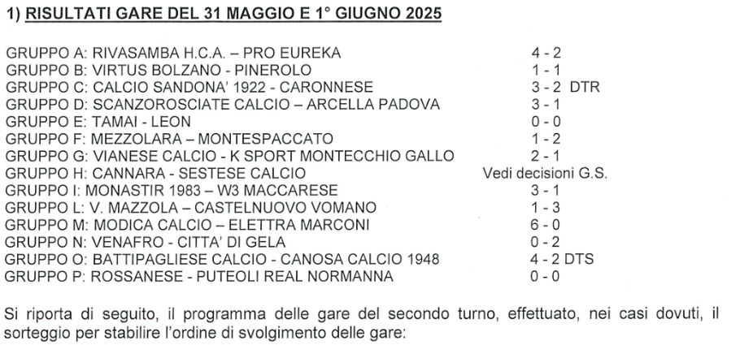

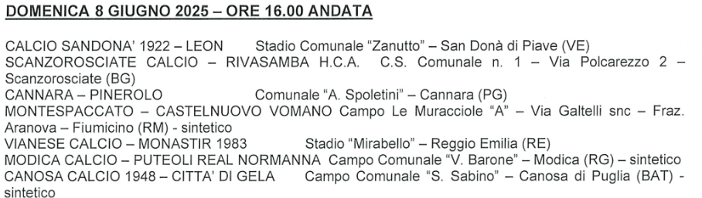

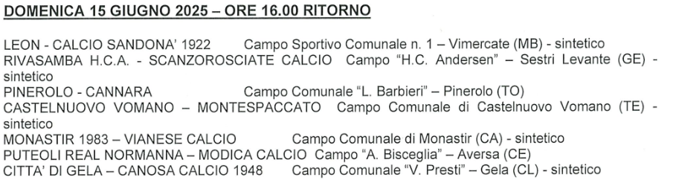
https://www.lnd.it/it/comunicati-e-circolari/comunicati-ufficiali/stagione-sportiva-2024-2025/14597-comunicato-ufficiale-n-520-gare-spareggio-promozione-seconde-classificate-eccellenza-primo-turno-ritorno/file

2. COMUNICAZIONI DEL COMITATO REGIONALE

RINNOVO TESSERAMENTO ANNUALE PRESSO SOCIETÀ ATTUALE
Come riportato sui C.U. 482 LND e 276/A FIGC del 29/06/2024, il periodo per il “Ritesseramento”, da parte delle società già titolari del tesseramento, dei calciatori/calciatrici e giocatori/giocatrici, “Giovani”, “Giovani Dilettanti” e “Non Professionisti” in scadenza al 30 giugno 2025, potrà essere effettuato dal 16 maggio al 25 giugno 2025.
Il rinnovo del tesseramento dovrà avvenire con le modalità già previste dal citato Comunicato Ufficiale per il deposito delle richieste di tesseramento presso le piattaforme informatiche.

ACCORDO PRELIMINARE DI TESSERAMENTO
In applicazione dell’Art. 105 N.O.I.F., nel settore dilettantistico è consentito alle società ed ai/alle calciatori/calciatrici di stipulare e depositare, presso la piattaforma telematica della L.N.D., accordi preliminari nel seguente periodo:
dal 15 maggio al 25 giugno 2025
purché tali accordi non interessino Società e calciatori/calciatrici dello stesso Campionato in costanza di svolgimento dei Campionati stessi.
I preliminari pervenuti dopo il 25 Giugno 2025 saranno passati agli atti privi di efficacia.

di seguito si pubblica il link della guida predisposta dai Sistemi Informativi della LND, con tutte le informazioni di riferimento.
https://sicilia.lnd.it/sites/default/files/comunicati/2025-05/Slides%20Accordo%20Preliminare.pdf

CALCIO A 5 MASCHILE e FEMMINILE

sicilia.dr5@lnd.it

COPPA SICILIA DI SERIE C2 "MEMORIAL NINO CORSINO "

FINAL FOUR
Al termine della fase eliminatoria sono state ammesse a disputare la Final Four le seguenti Società;

NICOSIA FUTSAL
PIOPPO FUTSAL
SIAC
VITTORIA FOOTBALL CLUB

A seguito del sorteggio effettuato in data 04/06/2025 presso la sede del Comitato Regionale Sicilia si sono determinati i seguenti accoppiamenti e il programma appresso indicato

Gare del 07/06/2025 - Semifinali

Accoppiamento A
SIAC - NICOSIA FUTSAL giocasi alle ore 16,30

Accoppiamento B
PIOPPO FUTSAL - VITTORIA FOOTBALL CLUB giocasi alle ore 18,30

Gara del 08/06/2025 - Finale
VINCENTE "A" - VINCENTE "B" giocasi alle ore 17,00.

La Final Four avrà luogo a Caltanissetta presso il campo "Palamilan", viale Chiarandà

La Società vincente acquisirà il diritto a partecipare al Campionato di Serie C1 della stagione sportiva 2025/26. Qualora la Società vincente avesse già acquisito per meriti sportivi il diritto alla partecipazione al predetto Campionato, il titolo sportivo per richiedere l'ammissione allo stesso sarà riservato all'altra Società finalista.

Ogni Società dovrà mettere a disposizione almeno due palloni da gara regolamentari e due addetti al mantenimento dell'ordine pubblico.

Nelle semifinali e nella finale in caso di parità di reti al termine dei tempi regolamentari si disputeranno due tempi supplementari di 5 (cinque) minuti ciascuno. Persistendo la partita si procederà con i tiri di rigore secondo il regolamento vigente.

L'organizzazione della Final Four è affidata alla Società Caltanissetta Soccer in collaborazione con la Delegazione Provinciale di Caltanissetta.

Giustizia Sportiva
La Delegazione Provinciale di Caltanissetta gestirà la Giustizia Sportiva e provvederà alla pubblicazione del relativo comunicato ufficiale.
Si ricorda che le ammonizioni residuate al termine della fase eliminatoria verranno azzerate prima della Final Four.
Eventuali giornate di squalifica dovranno essere scomputate nell'ambito della Final Four o, in caso di residui, oltre tale manifestazione.

Reclami
Il termine per presentare eventuali reclami, in uno con le relative motivazioni unitamente al contributo, è fissato entro mezz'ora dal termine della gara, le controdeduzioni entro un'ora dal termine della stessa
Le motivazioni del reclamo e le controdeduzioni dovranno essere consegnate presso l'apposita segreteria costituita in loco che provvederà a farle pervenire alla controparte e al Giudice Sportivo e dovranno, comunque, pervenire entro i termini sopra indicati.

Applicazioni Regolamenti Federali
Per quanto non previsto dal presente regolamento si fa espresso richiamo agli articoli delle Norme Organizzative Interne della F.I.G.C., del Codice di Giustizia Sportiva e del Regolamento della L.N.D.

PUBBLICATO DAL COMITATO REGIONALE SICILIA IL 4 GIUGNO 2025

LA SEGRETARIA IL PRESIDENTE
Wanda COSTANTINO Sandro MORGANA

